Załącznik nr 1 do Uchwały Nr XXXVIII/263/14
Rady Miejskiej w Czyżewie
z dnia 27 sierpnia 2014 r.
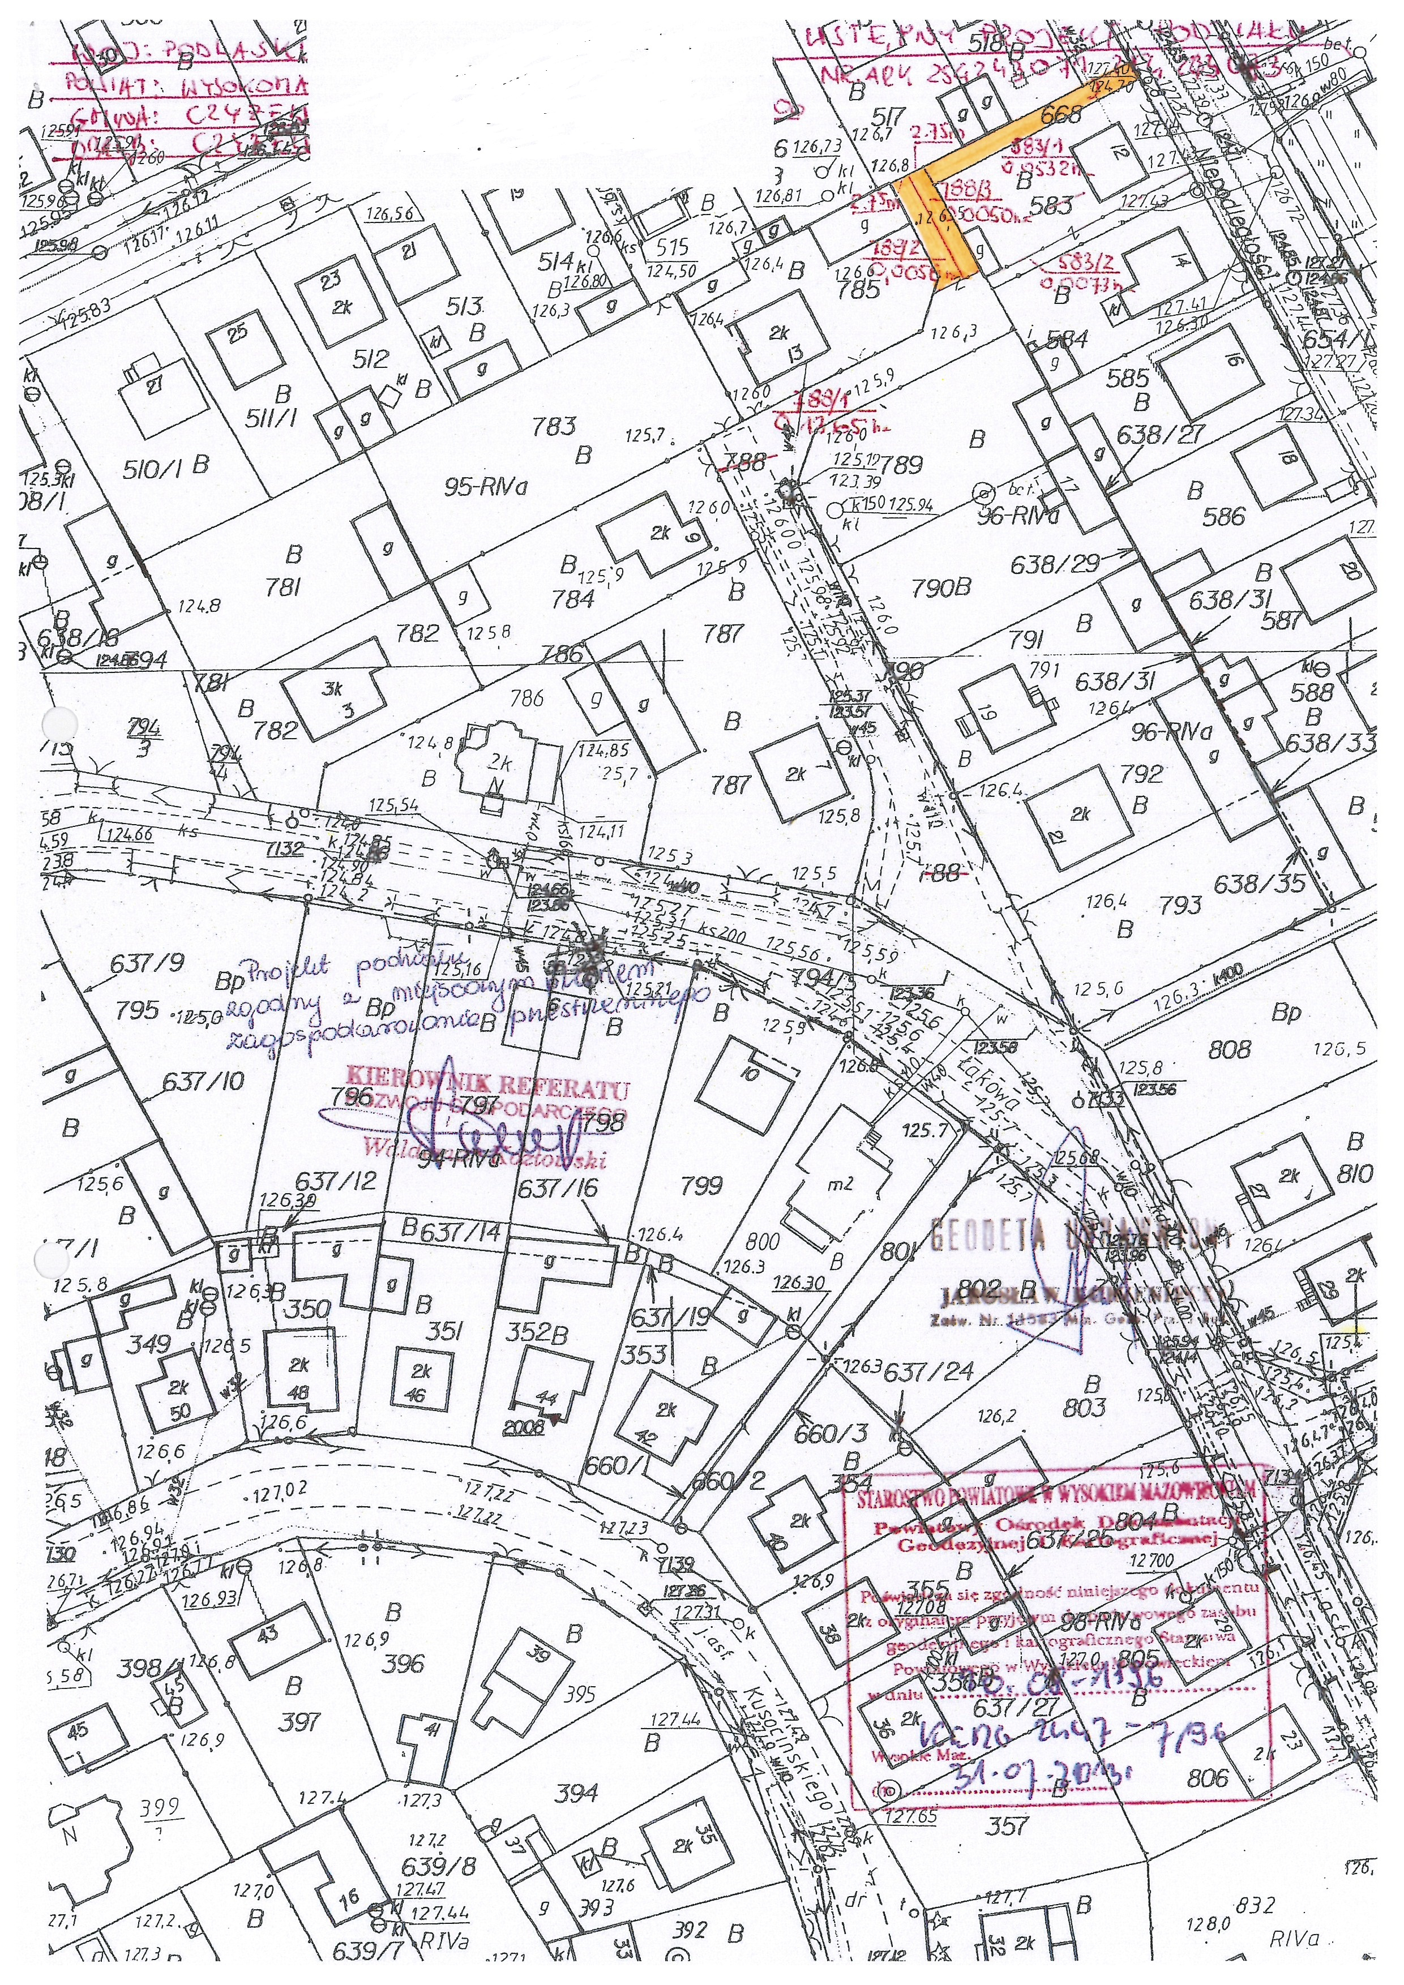

Przewodniczący Rady Miejskiej
Witold Sienicki

